10月13日今日动态
出勤：本班今日出勤人数29人。今日2人未来园。
1.区域活动
益智区 | 建构区 | 科探区
多多和点点玩《水果翻翻乐》，他们先将两个一样的水果摆在上面，然后看一看，就把瓶盖翻过去，两人石头剪刀布，赢的人先翻，翻到一样的拿走，最后多多的瓶盖比较多，多多就赢了；叮当和琪琪玩《大采购》，他们找采购单，看看每个物品后的点卡有几个点，就找几个物品。 | 杨佳伊用乐高积木搭了一个在水里的车。他说：“中间空的地方是坐驾驶员的，长长的是车头短短的是车尾，然后出的底下还有两个圆盘是在水里行走的。”她说：“我是在家里的电视上面看到的看汪汪队动画片的时候里面有这种很神奇的车子。”王紫妍用积木搭了一个长长的火车。李兴琪搭了一个小房子。 | 肖尧在玩《小贝挖宝》，挖出石头后，他观察一下，然后在记录纸上记录下石头的触感、大小等特征；李伊一将材料放入水中，观察材料的沉与浮，并在记录纸上用上或下的箭头记录下物体的沉浮情况。

2.集体活动
体育：袋鼠送报
袋鼠跳是在袋鼠爬的基础上进一步发展幼儿上肢、下肢肌肉的力量，训练儿童身体灵活性的基础训练，提高身体的协调性，增强身体的协调性及身体控制能力。在本次动作练习中，增强身体协调、灵敏性、对身体的控制力，让幼儿在轻松愉快的氛围中强身健体，在循序渐进的过程中体会到体育游戏的快乐。徐佳禾、赵希羽、张漪乐、李兴琪、杨梦露、朱琪玥、左轶萱、陈竞泽、贺健宸、肖尧、李梓朋、夏天一、郭颜睿、邵崔钰、赵毓宁基本掌握了“袋鼠跳”（一脚上翘，一脚蹬地，双手同时前撑行进）的动作要领。王紫妍、陈艺萱、杨佳伊、焦云舒、徐亿涵、李伊一、罗景宸、郭煜霖、李子木、张一嘉、秦苏安、张嘉辰、宋恬恬积极参与活动，提高了上肢、下肢肌肉的力量，增强身体的协调性及身体控制能力。

3.值日生工作：
今日值日生：
今天倒牛奶的是徐佳禾，拿杯子的是杨梦露，发餐盘和小毛巾的是李梓朋，发筷子的夏天一。小朋友们的值日生工作做得都很认真喔！
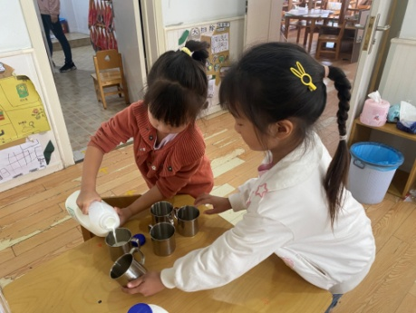 | 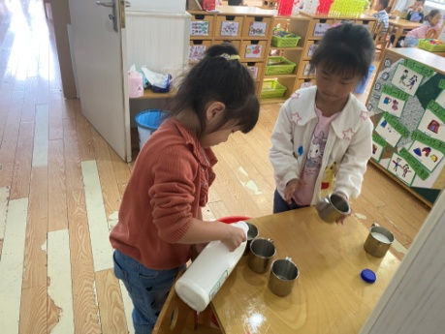
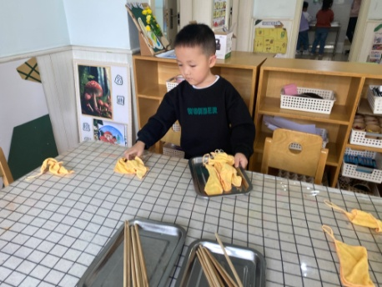 | 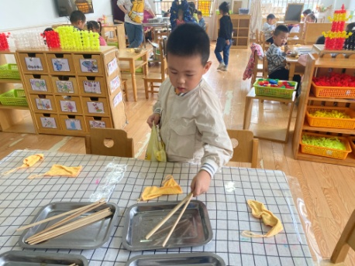

4.生活观察：
观察时间：2023.10.13
观察对象：中三班今日来园幼儿
观察者：耿佳、邹洁、丁丹娜
观察目的：具有良好的生活习惯与生活能力（指向能力）
观察内容：
①坚持午睡
②主动饮用白开水
③游戏后整理好玩具
④按时进餐（点心、午餐）
观察背景：
纵观幼儿在园一日生活中的各种小事 ，已经进行了一段时间的“具有良好的生活习惯与生活能力”观察记录。旨在让幼儿保持有规律的生活，养成良好的作息、饮食、卫生习惯。如：早睡早起、每天午睡、按时进餐、吃好午餐等。
（备注：家园共同合作，才是最高效的方式呀！）
儿童 | 坚持午睡 | 水杯喝完 | 整理好玩具 | 用好点心、吃完午餐
张一嘉 | ★ | ★ | ★ | 进餐较慢
贺健宸 | ★ | ★ | ★ | ★
秦苏安 | ★ | ★ | ★ | ★
高羽安 | 请假
徐佳禾 | ★ | ★ | ★ | ★
肖尧 | ★ | ★ | ★ | 进餐较慢
杨梦露 | ★ | ★ | ★ | ★
王凝音 | ★ | ★ | ★ | ★
李子木 | ★ | ★ | ★ | ★
焦云舒 | ★ | ★ | ★ | ★
李兴琪 | ★ | ★ | ★ | 进餐略慢
陈艺萱 | ★ | ★ | ★ | ★
杨佳伊 | ★ | ★ | ★ | ★
朱琪玥 | ★ | ★ | ★ | 进餐略慢
赵希羽 | ★ | ★ | ★ | 进餐较慢
陈竞泽 | ★ | ★ | ★ | 进餐较慢
徐亿涵 | ★ | ★ | ★ | ★
罗景宸 | ★ | ★ | ★ | ★
左轶萱 | ★ | ★ | ★ | ★
张漪乐 | ★ | ★ | ★ | 进餐较慢
王紫妍 | ★ | ★ | ★ | ★
夏天一 | ★ | ★ | ★ | ★
邵崔钰 | ★ | ★ | ★ | ★
郭煜霖 | ★ | ★ | ★ | ★
郭颜睿 | ★ | ★ | ★ | ★
李梓朋 | ★ | ★ | ★ | 进餐较慢
李伊一 | ★ | ★ | ★ | ★
赵毓宁 | ★ | ★ | ★ | ★
张嘉辰 | ★ | ★ | ★ | ★
宋恬恬 | ★ | ★ | ★ | 进餐较慢
秦修诚 | 请假
5.温馨提示
近来传染病流行，请各位家长为幼儿每日来园前做好健康监测，若出现发热、干咳、乏力、咽痛等不适症状时及时告知，平时尽量少去人群密集的地方。谢谢大家的配合～

